Moravskoslezský klub chovatelů jagdteriérů

Ve spolupráci s

ČMMJ – Okresním mysliveckým spolkem v Bruntále

pořádají

KLUBOVÝ TROJBOJ

Lesní zkoušky, norování a barvářské zkoušky jagdteriérů
LZ se zadáním titulů CACT a res.CACT

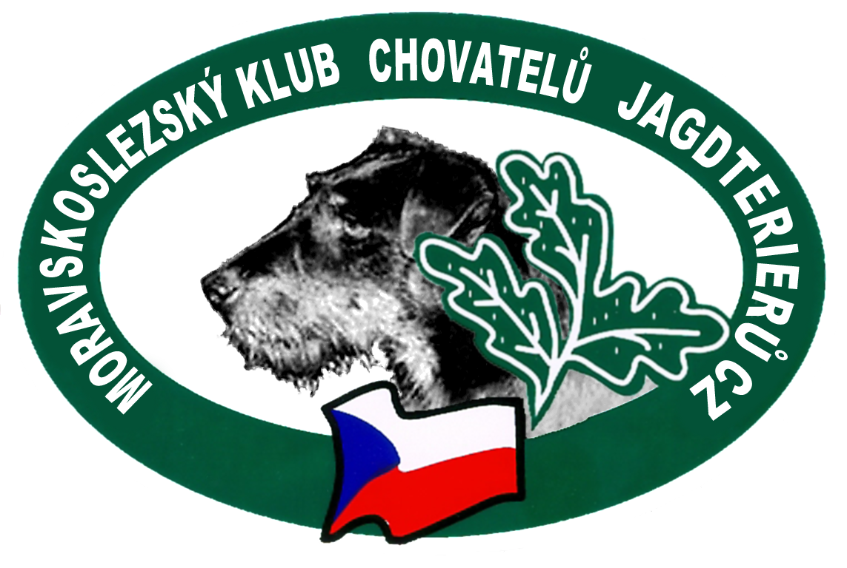

Dne 13. – 14. 8. 2016
Bruntál
Honitba Zátor

Program

Sobota 13. 8. 2016
ZN, LZ - Jgdt. s titulem CATC a res.CACT

07:30 – sraz účastníků v Zátoru
08:00 – zahájení zkoušek
15:00 – předpokládané ukončení LZ
15:00-16:00 – umělá nora v Zátoru
17:00 – ukončení a vyhlášení výsledků sobotních zkoušek

Neděle 14. 8. 2016
BZ Jgdt.

08:00 – sraz účastníků v Zátoru
08:30 – zahájení zkoušek
14:00-15:00 – ukončení a vyhlášení výsledků

Organizační výbor

Ředitel: Břetislav Staněk
Správce: Jiří Kaděrka
Vedoucí skupiny: Jiří Kaděrka
Pořadatelská služba: členové OKK a MSKCHJGT

Sbor rozhodčích

Deleguje ČMMJ a MSKCHJGdT

Veterinární služba
OVS Bruntál

Poplatky: LZ –900kč, člen MSKCHJgt 700kč
BZ –600kč, člen MSKCHJgt 400kč
NL –500kč, člen MSKCHJgt 300kč

UZAVÍRKA PŘIHLÁŠEK: 8. 8. 2016

Přihlášky spolu s poplatky zasílejte na adresu:
Roman Martinek, Práce 34, 664 58, Brno - Venkov

Nutno vypsat na každou zkoušku samostatnou přihlášku.
Přijatá přihláška bude potvrzena

Podmínky přijetí

Zkoušek se mohou zúčastnit feny a psi starší 10 měsíců. ZN se mohou zúčastnit feny a psi v den zkoušek starší 12 měsíců.
Vůdce psa musí mít s sebou všechny pomůcky stanovené zkušebním řádem, průkaz původu psa a musí být řádně myslivecky ustrojen.
Zkoušky budou probíhat podle platného zkušebního řádu pro teriéry.
Vůdce psa se musí postarat o krmení svého psa. Zodpovídá za škody způsobené jeho psem. Při ztrátě nebo poranění psa nemůže žádat náhradu od pořádající organizace. Po celou dobu zkoušek musí mít psa pod svým dohledem, musí pro svého psa zabezpečit napájení a krmení a musí se odpovídajícím způsobem podílet na ochraně svého psa před utrpením.
Při zkouškách musí být dodržována pravidla a podmínky stanovené „ Řádem ochrany zvířat při zkouškách lovecké upotřebitelnosti nebo svodu loveckých psů“.
Nemocní, poranění psi, psi slepí a hluší, podvyživení a zesláblí, feny březí více jak 30 dnů, feny do 50 dnů po porodu a háravé feny se ze zkoušek vylučují.
Zkoušek se mohou zúčastnit psi loveckých plemen s platným PP.
Vůdce psa může podat protest proti hodnocení psa, pokud si myslí, že nebyl dodržen zkušební řád. Námitky musí podat ihned po oznámení výsledku rozhodčím a ti jsou povinni protest hned řešit. Vůdce musí složit jistinu dle platné legislativy, která mu bude vrácena, pokud námitky byly oprávněné. V opačném případě propadá částka ve prospěch pořadatele. Ve sporných případech rozhodne s konečnou platností vrchní rozhodčí.
Pokud se zkoušek z jakýchkoliv důvodů nemůžete zúčastnit, je nutné tuto skutečnost co nejdříve oznámit hlavnímu organizátorovi, aby mohla být dána možnost přihlášeným náhradníkům.

Stanovené veterinární podmínky

Psi účastnící se předmětných zkoušek musí být klinicky zdraví a musí být doprovázeni očkovacím průkazem nebo pasem pro malá zvířata nebo platným veterinárním osvědčením, které není starší 3 dnů. Tyto doklady musí obsahovat záznam, že zvíře mělo před přemístěním platné očkování proti vzteklině. Za platné se považuje po 21 dnech ode dne, kdy bylo provedeno základní očkování anebo ode dne přeočkování v případě, že byla očkovací látka podána během doby platnosti uvedené výrobcem předchozí očkovací látky. Psi musí být dle vakcinačního schématu stanoveného výrobcem vakcíny v imunitě proti psince, parvoviróze a infekční hepatitidě.
Zkoušek se nesmí zúčastnit zvířata, která ve stanovené době neprošla veterinární přejímkou a která nesplňovala určené veterinární podmínky.
Tyto veterinární podmínky mohou být z nákazových důvodů kdykoli změněny, nahrazeny jinými nebo zrušeny.
Zkoušky se posuzují podle platných Zkušebních řádů pro zkoušky lovecké upotřebitelnosti, platných od 1. 4. 2014 pro slídiče, retrievery, jezevčíky a teriéry. Účastníci jsou povinni se řídit „Řádem ochrany zvířat při zkouškách lovecké upotřebitelnosti nebo svodu loveckých psů“.
Občerstvení po dobu zkoušek zajištěno

Srdečně jsou vítáni přátelé kynologie a myslivosti

Statutární zástupce: Mgr.Vitásek Michal

Mgr. Vitásek Michal Adam Vaškůj
předseda MSKCHJGT předseda OKK OMS

